**ALUMNO:**

Asignatura: Programación de Sistemas Distribuidos

Curso: 2023/2024 Semestre: 2º

Fecha: 15-03-2024

PRÁCTICA 1: Aplicación usando CORBA

Para poder realizar y ejecutar este programa necesitaremos un editor como IntelliJ, Eclipse, Visual Studio y el JDK de Java, que lo puedes descargar de <http://www.java.com/es/>

Para entregar la práctica hay que subir por un lado este doc en pdf y por otro lado 1 zip: Practica2.zip.

En el comentario de la entrega de la práctica habrá que hacer la referencia del repositorio de Github si lo subes también a Github.

1. **Vamos a trabajar con una Biblioteca en CORBA (1 punto)**

La aplicación contendrá un archivo IDL, un archivo servidor y uno de cliente. Todas las instrucciones de la aplicación deben estar comentadas en castellano, con nuestras palabras para argumentar que se entiende.

Compilaremos primero el IDL, luego el servidor y luego el cliente usando los siguientes códigos: respectivamente:

$ idlj -fall Biblioteca.idl

$ javac ServidorBiblioteca.java

$ javac ClienteBiblioteca.java

Para ejecutar el programa necesitamos tener abiertas tres ventanas de consola. La primera iniciará el puerto, la segunda ejecutará el servidor y la tercera el cliente. El código para ejecutarla es, respectivamente:

$ tnameserv -ORBInitialPort 1050

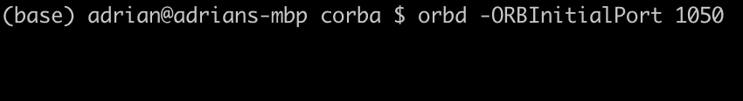

$ java ServidorBiblioteca -ORBInitialHost 1050 -ORBInitialPort localhost



$ java Client -ORBInitialHost 1050 -ORBInitialPort localhost



**Realiza unas capturas de que tienes en funcionamiento la aplicación**

1. **Preguntas sobre la Biblioteca en CORBA (puedes añadir capturas) (1 puntos):**
   1. **¿Qué sucede si lanzo antes el cliente que el servidor?**

**Daría un error, ya que el cliente va a intentar conectarse a este servidor a través de una dirección y un puerto, esto a través del objeto ORB, y no va a poder conectarse a este al no estar operativo.**



* 1. **¿Qué sucedería si lanzase varios servidores a la vez y un solo cliente?**

No serías capaz de levantar varios servidores y a que el puerto inicial del ORB ya estaría ocupado con el primer servidor que levantes.

* 1. **¿Puedes conectarte al servidor de un compañero? ¿Cómo lo harías?**

**Si en el cliente indicas la dirección y el puerto del servidor a conectarte sí podrías,**

1. **Actualiza el código añadiendo un par de funciones más a la gestión de la biblioteca así como una modificación en la estructura. Ejecútalo y haz capturas. Intenta que sea una aplicación/funcionalidad diferente la que modificas, diferenciate. (7 puntos)**
2. **Ahora quiero que hagas un fichero README.md en markdown con información de qué versiones has utilizado, de como se ejecuta la práctica y con un diagrama explicando que es lo que has añadido. (1 punto)**